Муниципальное автономное дошкольное образовательное уреждение
города Калининграда детский сад №119

КОНСУЛЬТАЦИЯ ДЛЯ ПЕДАГОГОВ
«ИСПОЛЬЗОВАНИЕ МАССАЖНОГО ШАРИКА СУ-ДЖОК
В ОЗДОРАВИТЕЛЬНОЙ И КОРРЕКЦИОННО- РАЗВИВАЮЩЕЙ РАБОТЕ С ДЕТЬМИ»

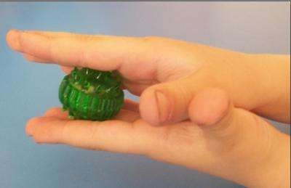

Подготовила: И.В. Колосова

КАЛИНИНГРАД 2019г.

Как известно, массаж – это мощный биологический стимулятор, воздействующий на функции кожи, уровень снабжения организма кислородом и питательными веществами, на сократительные способности и работоспособность мышц массируемой кисти руки, а также на эластичность суставов и связок.
В конце XX века профессор Сеульского национального университета Пак Чже Ву, 30 лет своей жизни посвятивший изучению восточной медицины, разработал оригинальный метод самоисцеления, получивший название «Су-Джок» (в переводе с корейского «су» - кисть, а «джок» - стопа). С его помощью можно лечить любую часть тела, любой орган, не прибегая к помощи врача. Су-Джок терапия - метод точечного воздействия на кисть и стопу.
Оздоровительный эффект предлагаемого метода основан на том, что на теле человека имеются системы соответствия - участки тела, куда проецируется анатомическое строение человека в уменьшенном виде. Организм и системы соответствия активно взаимодействуют. Малейшая патология в органе отражается в зоне его проекции, а стимуляция этой зоны оказывает нормализующее действие на орган.
Наши руки и знания всегда с нами. Воздействовать на точку можно с помощью массажных колечек, специальных магнитов, звездочек, специальных или природных игл, семян, камушков… Метод особенно полезен детям.
Воздействуя на точку можно:
- укрепить защитные силы организма;
- снять приступы острой боли;
- избавиться от некоторых хронических заболеваний;
- помочь организму восстановиться, когда организм устал и ослаб;
- провести непрямой массаж внутренних органов;
- восстановить артериальное давление;
- снять острые приступы зубной боли;
- справиться с насморком, кашлем, воспалением глотки;
- помочь в экстренных случаях (приступы сердечной боли, головокружение, тошнота, потеря сознания);
В настоящее время появилась возможность использования в коррекционно-педагогической работе с детьми дошкольного возраста нетрадиционного Су-Джок метода. Данный метод обладает высокой эффективностью, безопасностью и простотой, базируется на традиционной акупунктуре и восточной медицине самооздоровления.
Су-джок тренажеры - это шарики «ёжики», включающие в себя две кольцевые пружины (они свободно продаются в аптеках и не требуют больших затрат). Су-Джок стимуляторы: массажёры типа «каштан». Внутри таких шариков – «каштанов», как в коробочке, находятся два специальных кольца, сделанных из металлической проволоки так, что можно их легко растягивать, свободно проходить ими по пальцу вниз и вверх, создавая приятное покалывание. «Ежик» с виду - симпатичный шарик с острыми шипами, но, удивительно, сколько пользы может принести этот малыш.
Использование массажных шариков Су-Джок в комплекте с двумя металлическими кольцами способствует повышению физической и умственной работоспособности детей, создаёт функциональную базу для сравнительно быстрого перехода на более высокий уровень двигательной активности мышц и возможность для оптимальной целенаправленной работы с ребёнком.
Занятия с пружинными массажерами очень полезны для детей. Массаж пальцев развивает мануальные способности рук, способствует быстрому усвоению навыков письма, развивает речь и концентрирует внимание у дошкольников и младших школьников.
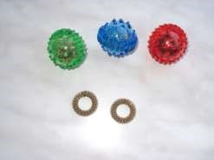
Лёгкий и гигиеничный, простой в обращении и доступный в любой момент. Попробуйте покатать его между ладонями - тут же ощутите прилив тепла и лёгкое покалывание. Его остроконечные выступы воздействуют на биологически активные точки, неизменно вызывая улучшение самочувствия, снимая стресс, усталость и болевые ощущения, повышая общий тонус организма. Перекатывайте его между ладонями или массируйте стопы по 5 - 10 минут, два раза в день. Проводить самомассаж необходимо до появления ощущения тепла. Эту процедуру необходимо повторять несколько раз в день. Методика хороша тем, что ей сложно причинить вред организму, а, кроме пользы, она может принести и приятные ощущения.
Главные достоинства Су- Джок терапии:
- Высокая эффективность. При правильном применении выраженный эффект часто наступает уже через несколько минут, иногда секунд.
- Абсолютная безопасность применения. Эта лечебная система создана не человеком – он только открыл ее, а самой Природой. В этом причина ее силы и безопасности. Стимуляция точек соответствия приводит к излечению. Неправильное применение никогда не наносит вред человеку – оно просто неэффективно.
- Универсальность и доступность метода. С помощью Су- Джок терапии можно лечить любую часть тела, любой орган, любой сустав.
Простота применения. Ваша рука и знания всегда с вами. А подходящий инструмент для проведения лечения вы без труда найдете.
Оздоровительный эффект предлагаемого метода основан на том, что на теле человека имеются системы соответствия - участки тела, куда проецируется анатомическое строение человека в уменьшенном виде. Организм и системы соответствия активно взаимодействуют. Малейшая патология в органе отражается в зоне его проекции, а стимуляция этой зоны оказывает нормализующее действие на орган.
Наши руки и знания всегда с нами. Воздействовать на точку можно с помощью массажных колечек, специальных магнитов, звездочек, специальных или природных игл, семян, камушков… Метод особенно полезен детям.
Воздействуя на точку можно:
- укрепить защитные силы организма;
- снять приступы острой боли;
- избавиться от некоторых хронических заболеваний;
- помочь организму восстановиться, когда организм устал и ослаб;
- провести непрямой массаж внутренних органов;
- восстановить артериальное давление;
- снять острые приступы зубной боли;
- справиться с насморком, кашлем, воспалением глотки;
- помочь в экстренных случаях (приступы сердечной боли, головокружение, тошнота, потеря сознания);
- В настоящее время появилась возможность использования в коррекционно-педагогической работе с детьми дошкольного возраста нетрадиционного Су-Джок метода. Данный метод обладает высокой эффективностью, безопасностью и простотой, базируется на традиционной акупунктуре и восточной медицине самооздоровления.
Существуют следующие приемы Су – Джок терапии:
Массаж специальным шариком. Поскольку на ладони находится множество биологически активных точек, эффективным способом их стимуляции является массаж специальным шариком. Прокатывая шарик между ладошками, дети массируют мышцы рук. В каждом шарике есть «волшебное» колечко.
Массаж эластичным кольцом, которое помогает стимулировать работу внутренних органов. Так как все тело человека проецируется на кисть и стопу, а также на каждый палец кисти и стопы, эффективным способом профилактики и лечения болезней является массаж пальцев, кистей и стоп эластичным кольцом. Кольцо нужно надеть на палец и провести массаж зоны соответствующей пораженной части тела, до ее покраснения и появлении ощущения тепла. Эту процедуру необходимо повторять несколько раз в день.
С помощью шаров – «ежиков» с колечками детям нравится массировать пальцы и ладошки, что оказывает благотворное влияние на весь организм, а также на развитие мелкой моторики пальцев рук, тем самым, способствуя развитию речи.
Ручной массаж кистей и пальцев рук. Очень полезен и эффективен массаж пальцев и ногтевых пластин кистей. Эти участки соответствуют головному мозгу. Кроме того на них проецируется все тело человека в виде мини-систем соответствия. Поэтому кончики пальцев необходимо массажировать до стойкого ощущения тепла. Это оказывает оздоравливающее воздействие на весь организм. Стимуляция систем соответствия (особенно большого пальца, участок соответствия головному мозгу) способствуют созреванию нервных клеток и активном функционировании коры головного мозга.
Таким образом, воздействие на активные точки, расположенные на кистях рук, специальными массажными шарами способствует повышению физической и умственной работоспособности детей, создает функциональную базу для сравнительно быстрого перехода на более высокий уровень двигательной активности мышц работы с ребенком, оказывая стимулирующее влияние на развитие ребенка.

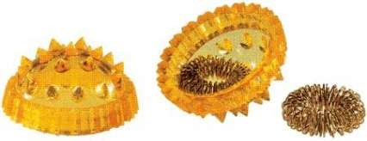

Основные системы соответствия:
Основными называются системы соответствия, в которых все тело целиком проецируется на кисть или стопу. При этом большой палец соответствует голове, ладонь и подошва туловищу, III и IV пальцы кистей и стоп соответствуют ногам, а II и IV пальцы кистей и стоп - рукам.
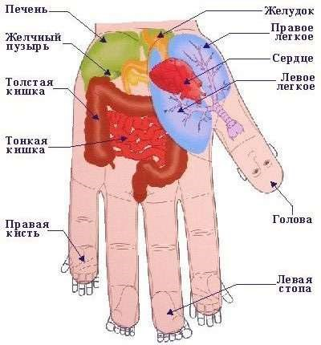
При поиске точек соответствия кисть располагается ладонью вперед. Указательный палец правой кисти и мизинец левой кисти соответствуют правой руке. Средний палец правой кисти и безымянный палец левой кисти соответствует правой ноге. Безымянный палец правой кисти и средний палец левой кисти соответствуют левой ноге. Мизинец правой кисти и указательный палец левой кисти соответствуют левой руке. Возвышение ладони у основания большого пальца
соответствует грудной клетке, а ладонь в целом соотносится с областью живота.

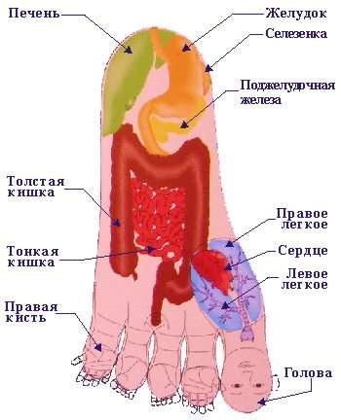
Система соответствия стопы основана на тех же принципах, что и основная система соответствия кисти. Стопа по строению подобна кисти, кисть подобна телу.
Поскольку стопа при движении подвергается значительной естественной стимуляции, система соответствия, расположенная в ней, особенно эффективна.
И кисти, и стопы — единственные части человеческого тела, для которых такое структурное подобие характерно. Они являются, по мнению самого автора системы Су-Джок, «пультами дистанционного управления» здоровьем человека. Эти лечебные системы функционируют, как своего рода маленькие клиники, естественным образом излечивающие болезни тела». На кистях и стопах в строгом порядке располагаются биологически активные точки, соответствующие всем органам и участкам тела.
Массируются пальцы, начинайте с мизинца левой руки, затем с мизинца на правой руке.

Использование Су - Джок шаров для развития «Развитие мелкой моторики у детей»
Использование Су - Джок шаров для развития памяти и внимания, восприятия.
Дети выполняют инструкцию: разложи шарики по цвету, продолжи ряд, надень колечко на мизинец правой руки; соедини две части, чтобы получить сине-красный, зелено-желтый шарик и т.д.; ребенок закрывает глаза, взрослый надевает колечко на любой его палец, а тот должен назвать, на какой палец какой руки надето кольцо.
Использование Су - Джок шаров для формирования элементарных математических представлений
Дети выполняют инструкцию: сосчитай все синие (красные, желтые, зеленые) шарики, возьми шарик в правую руку и спрячь за спину, каких шариков больше (меньше), прокати шарик по длинной (короткой) дорожке, прокати и назови (геометрическая фигура).
Использование Су - Джок шаров при совершенствовании лексик-ограмматических категорий

Упражнение «Один-много». Педагог катит «ежик-шарик» по столу ребенку, называя предмет в единственном числе. Ребенок, поймав ладонью, шарик прокатывает его по часовой или против часовой стрелки (инструкция педагога), откатывает его назад, называя существительные во множественном числе.

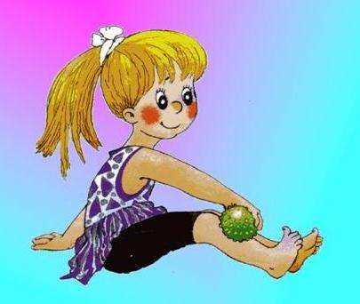

Массаж ладоней и пальцев рук колючим массажным мячиком

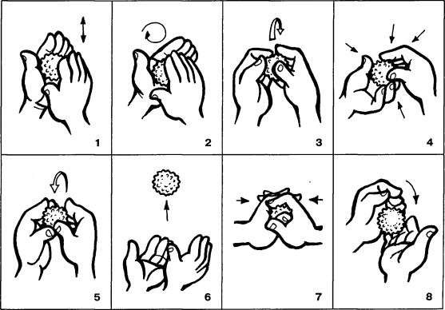
- Мяч находится между ладоней ребёнка, пальцы прижаты друг к другу. Делайте массажные движения, катая мяч вперёд-назад.
- Мяч находится между ладоней ребёнка, пальцы прижаты друг к другу. Делайте круговые движения, катая мяч по ладоням.
- Держа мяч подушечками пальцев, делайте вращательные движения вперёд (как будто закручиваете крышку).
- Держа мяч подушечками пальцев, с усилием надавите ими на мяч (4—6 раз).
- Держа мяч подушечками пальцев, делайте вращательные движения назад (как будто открываете крышку).
- Подкиньте мяч двумя руками на высоту 20—30 см и поймайте его.
- Зажмите мяч между ладонями, пальцы сцеплены в "замок", локти направлены в стороны. Надавите ладонями на мяч (4—6 раз).
- Перекладывайте мяч из одной ладони в другую, постепенно увеличивая темп.

Упражнение № 1
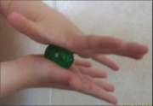
- Соединить ладони пальцами вперѐд. Су-джок находится между ладонями. Перемещать ладони вперѐд-назад, передвигая су-джок только мягкими частями ладони. 5 – 6 движений.

Упражнение № 2
- Повернуть ладони так, чтобы одна была сверху, а другая внизу. Су-джок находится между ладонями. Перемещать массажер вперѐд-назад от ладони до кончиков пальцев. 1 – 2 движения на каждый палец.
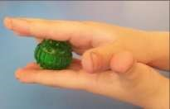

Упражнение № 3
- Взять Су-джок подушечками большого и указательного пальцев. Перетирающими движениями кончиками пальцев перекатывать его вперѐд-назад, слегка на него нажимая. Аналогично делать массаж кончиков других пальцев. 3 – 4 движения на каждый палец.

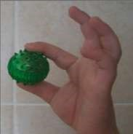
Упражнение № 4
- Суд-жок удерживается в горизонтальном положении между большим пальцем и указательным (средним, безымянным, мизинцем), по команде прижимать его к ладони, а затем выдвигать его вперѐд как можно дальше. 2 – 4 движения на каждый палец.

- 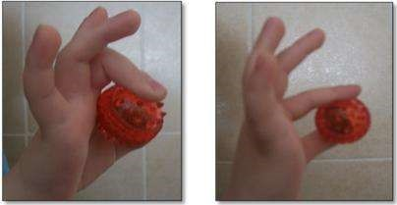

Упражнение № 5
- Ладонь с разведёнными в сторону пальцами лежит на столе. Между средним и указательным (средним и безымянным, безымянным и мизинцем) зажат су-джок. Поднять су-джок усилием мышц как можно выше над столом. Свободные пальцы прижаты к поверхности стола. Повторять подъёмы 1 – 2 раза.
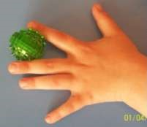

Упражнение № 6
- Су-джок лежит на столе. Удерживая его подушечками указательных
- (безымянных, средних, мизинцев) поднять над столом, а затем опустить в исходное положение. Запястья опираются на стол.

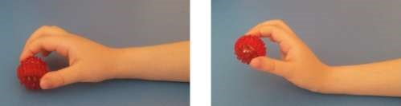 Будьте здоровы!
Список литературы:
- Акименко В. М. Новые логопедические технологии: учебно-методическое пособие. – Ростов н/Д: Феникс, 2009.
- Аммосова Н.С. Самомассаж рук при подготовке детей с речевыми нарушениями к школе // Логопед, №6, 2004. – с.78 -82. 3. Богомолова А.И. Логопедическое пособие для занятий с детьми. / А.И. Богомолова. – СПб, 1994.;
- Гаврина С.Е., Кутявина Н.Л, Топоркова И.Г., Щербинина С.В. "Развиваем руки - чтоб учиться и писать, и красиво рисовать" 2001 г.
- Герасимова А.С., Жукова О.С., Кузнецова В.Г.
- Логопедическая энциклопедия дошкольника. / А.С. Герасимова, О.С. Жукова, В.Г. Кузнецова. – СПб, 2004.;
- Ермакова И.А., Развиваем мелкую моторику у малышей. - СПб.: Издательский Дом «Литера», 2007.
- Ивчатова Л.А. Су-джок терапия в коррекционно-педагогической работе с детьми//Логопед, №1, 2010. – с.36-38.
- Ковалько В.И. «Азбука физкультминуток для дошкольников» - М. «ВАКО», 2006г
- Нищева Н.В. «Картотека подвижных игр, упражнений, физкультминуток, пальчиковой гимнастики» - СПб.: ДетствоПресс. 2009 г.
- Нищева Н.В. "Система коррекционной работы в логопедической группе для детей с общим недоразвитием речи" 2007 г.
- Платонова О.А. Су-джок терапия для всех; М.; ACT; СПб.; Сова, 2007
- Смирнова Е.А. Система развития мелкой моторики у детей дошкольного возраста 2013 г.
- Флерова Ж.М. Логопедия. / Ж.М. Флерова. – Ростов н/Д : Феникс, 2008.
- Цвынтарный В. В. Играем пальчиками и развиваем речь. – СПб. Издательство «Лань», 2002.

